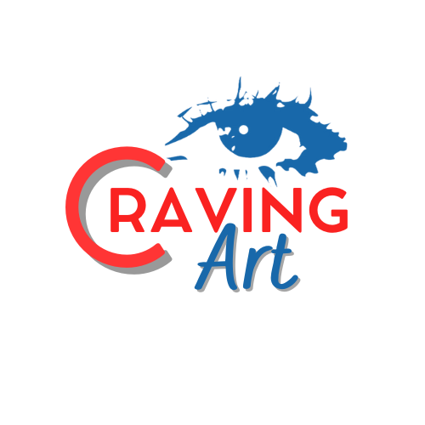

**DELL'ESSERE E DEL CORPO**

**opere di Fabio Palazzone**

a cura di

**Craving Art di Alessia Dei**

**11 - 21 Gennaio 2025**

**Opening 11 Gennaio 2025 0re 19**

L’11 gennaio 2025 alle 19 si terrà l’opening della mostra personale **DELL'ESSERE E DEL CORPO,**

**Opere di Fabio Palazzone**, presso la **Alfredo Tramutoli Art Gallery**, Via Cimone 72A in zona Città Giardino a Roma.

La mostra si offre come una riflessione potente e necessaria sulla condizione umana, sull’esistenza “gettata” nel mondo e sullo smarrimento che da essa deriva. In un tempo dominato dalla superficialità e dall’apparenza, Palazzone ci invita a riscoprire l’autenticità del nostro essere. L’artista esplora l’esperienza esistenziale descritta da Heidegger, quel “Geworfenheit” che incarna la condizione originaria dell’essere umano gettato in un mondo non scelto, obbligato a trovare un senso tra spaesamento e lotta.

Le sue opere raccontano questa “caduta” come perdita di equilibrio, ma anche come una tensione verso l’autenticità. Le figure, immerse in spazi vuoti e atmosfere sospese, luoghi dove l’assenza di coordinate definite e il non finito amplificano la condizione di smarrimento.

Sono corpi imperfetti, segnati dal tempo e dalla fragilità, che rivelano una bellezza drammatica e universale: la bellezza di chi lotta per affermare la propria esistenza.

Questa bellezza non è estetica, ma esistenziale. Palazzone rappresenta corpi segnati dal tempo, dalla vita, dalla fragilità. Corpi anonimi, senza volti definiti, che si fanno specchio di chiunque li osservi. Che sia il movimento armonico di una ballerina, il passo incerto di un anziano o il gesto quotidiano di un corpo appesantito, ognuno estrinseca quello sforzo necessario a sfuggire dalla condizione di “gettatezza”.

E così ecco la danza che diventa simbolo di una tensione verso la bellezza. È un frame, un momento fugace, un gesto che riesce, per un istante, a sollevare dallo sconforto.

In una società che idolatra la perfezione e il controllo, nelle opere di Palazzone, l’individuo, attraverso il corpo, si ribella. I suoi corpi, nudi e segnati, non si espongono mai al giudizio estetico: appaiono seminascosti, di spalle o privi di volto, per favorire l’identificazione universale.



In un mondo in cui il virtuale rende labili i confini tra reale e falso, Palazzone ci restituisce al concreto, al tangibile, al nostro essere corporei e vulnerabili.

Ma la vulnerabilità non è un difetto, bensì una forza. È il punto di partenza per una ricerca di senso, per una presa di coscienza che ci liberi dall’anonimato e dal conformismo delle convenzioni sociali. L’artista ci invita a riconoscere la bellezza nell’imperfezione, nell’autenticità di chi si misura con le proprie paure, con le proprie angosce e con la realtà della morte, per trovare significato nel confronto con il vuoto. Le pennellate di Palazzone sembrano scolpire la luce e le ombre con attenzione drammatica, evocando un chiaroscuro che richiama la tradizione classica, ma reinterpretato in chiave esistenziale. La sua palette sobria e sfumata, con toni neutri e delicati, amplifica la malinconia delle figure, rendendole universali e intime, evitando qualsiasi decorativismo.

Ogni figura appare immersa in atmosfere rarefatte e in spazi indefiniti, come sospesa tra movimento e stasi, tensione e rassegnazione. L’artista valorizza il corpo non come ideale estetico, ma come testimonianza di una lotta interiore.

La mostra “Dell’essere e del corpo” va oltre alla volontà di rappresentare lo smarrimento dell’individuo contemporaneo poiché è anche un impulso alla possibilità di trascenderlo. Fabio

Palazzone ci suggerisce che persino nel vuoto e nella caduta si può intravedere una via verso l’autenticità, una bellezza che nasce dal coraggio di affrontare la precarietà e la finitezza.

In un’epoca che tende a uniformare e a farci perdere il contatto con noi stessi, la lotta per affermare la nostra identità e trovare un senso autentico alla nostra esistenza è più urgente che mai. La bellezza, come ci suggerisce Palazzone, non risiede nella perfezione, ma nella tensione, nello sforzo, nel coraggio di essere noi stessi.

Con questa mostra, l’artista apre uno spazio di riflessione e di incontro, poiché, nonostante il caos e l’incertezza, siamo siamo chiamati a trovare un significato, a ricostruire un senso. È qui che risiede la nostra forza, la nostra libertà, la nostra bellezza.

La mostra **DELL'ESSERE E DEL CORPO, Opere di Fabio Palazzone** è stata curata da **Craving Art** con l’intento di proseguire la propria missione di creare una connessione accessibile e profonda tra l’arte e le persone, sottolineando come questa possa essere un veicolo per esplorare nuovi orizzonti interiori e risvegliare emozioni profonde.

L’obiettivo di Craving Art si basa sulla convinzione che l’arte non debba essere solo un’esperienza visiva, ma anche un mezzo per instaurare un dialogo significativo tra l’artista e il pubblico.

L’evento dell’11 Gennaio aprirà alle 19 con la presentazione della mostra e dell’artista.

Durante la serata sarà offerto agli ospiti un aperitivo.

Per seguire gli aggiornamenti su instagram segui cravingart.artgallery

Per informazioni cravingart.ad@gmail.com



Craving Art nasce dalla “smania d’arte” della mente creativa di Alessia Dei, curatrice, architetto, storica dell’arte, imprenditrice e artista.

È una galleria d’arte indipendente che sostiene artisti emergenti e non e che ha esposto nel tempo presso diverse importanti locations.

Si occupa dell’organizzazione, il coordinamento, la curatela e la promozione degli artisti attraverso mostre d’arte e fotografia ed altri eventi originali.

La mission di Craving Art è mettere al centro del proprio lavoro l’artista, il pubblico e il collezionista, ponendosi sempre dal loro punto di vista, in modo che l’arte diventi fonte di conoscenza, diletto e piacere creativo.

